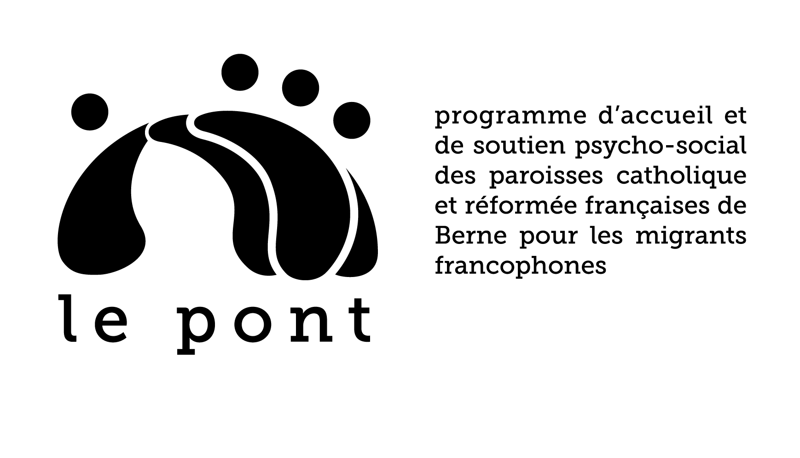

Dans le cadre de ses rencontres du jeudi, le PONT aura le plaisir de recevoir
Mme Barbara Krattiger
Déléguée à l’égalité des genres de la Ville de Berne
pour une discussion sur l’égalité des genres en Suisse et ailleurs

JEUDI 18 JUIN 2015, de 14H00 à 16H00
au CAP, Predigergasse 3, 3011 Berne

Bienvenue à toutes et à tous
Entrée libre, collation

Renseignements :
Anne-Claude Slongo, collaboratrice socio-diaconale Eglise française de Berne, 079 726 96 62

